**ИНСТРУКЦИЯ ИСПОЛНИТЕЛЯ**

по оказанию автоматизированной государственной услуги

«Назначение выплаты денежных средств на содержание ребенка (детей), переданного патронатным воспитателям»

**1) Выбор услуги**

Для оказания услуги, необходимо выбрать вкладку «Услуги МИО» (Рисунок 1)

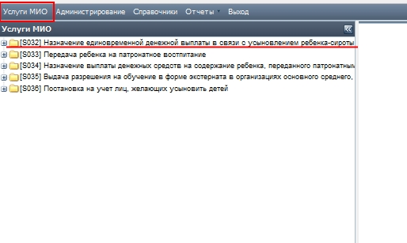

**Рисунок 1 – вкладка «Услуги МИО»**

Выбрать необходимую услугу.

Регламентом услуги предусмотрены следующие статусы (Рисунок 2)

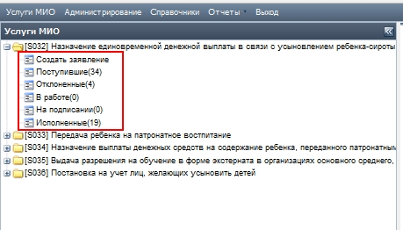

**Рисунок 2 – вкладка «Статусы»**

**2) Создание заявления в АРМ**

Чтобы оказать услугу в АРМ нужно выбрать статус *Создать заявление*, откроется окно для заполнения всех необходимых полей.

Указав ИИНы заявителя и ребенка, и нажав на кнопку *«Проверить данные ФЛ»* автоматически заполнятся все обязательные поля. Если отсутствуют ИИНы, ввести фамилию, имя и дату рождения и по нажатию кнопки *«Проверить данные ФИО»* так же автоматически заполнятся все обязательные поля. (Рисунок 3)

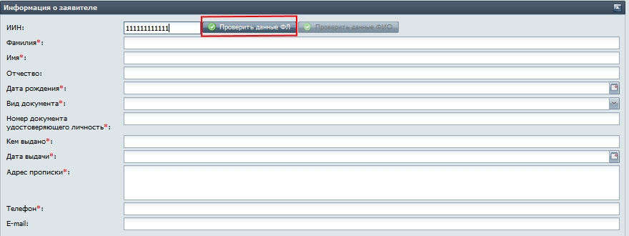

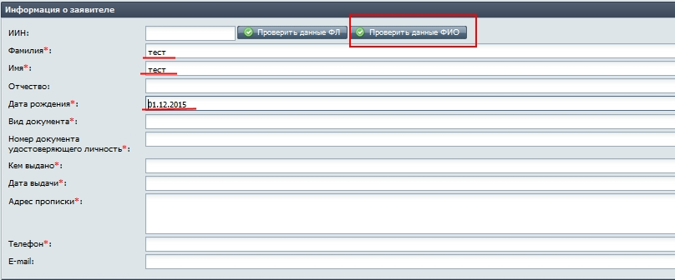

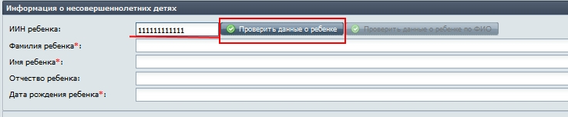

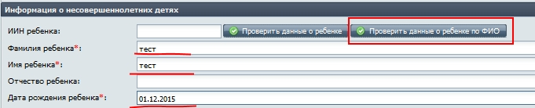

**Рисунок 3 – Заполнение заявления**

Далее необходимо заполнить дополнительную информация о заявлении, а именно Номер лицевого счета и наименование банка (Рисунок 4).



**Рисунок 4 - Заполнение данных лицевого счета**

Далее необходимо указать реквизиты решения суда об усыновлении (Рисунок 5).

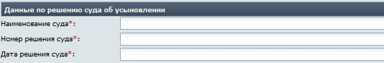

**Рисунок 5 – Заполнения данных по решению суда об усыновлении**

Далее необходимо отметить чек бокс по ответственности регистратора (Рисунок 6).

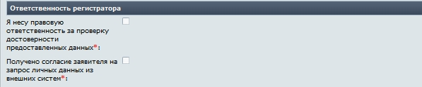

Далее необходимо прикрепить скан копии обязательных документов (Рисунок 7):

* Скан копию решения суда об усыновлении;
* Скан копию договора об открытии счета.

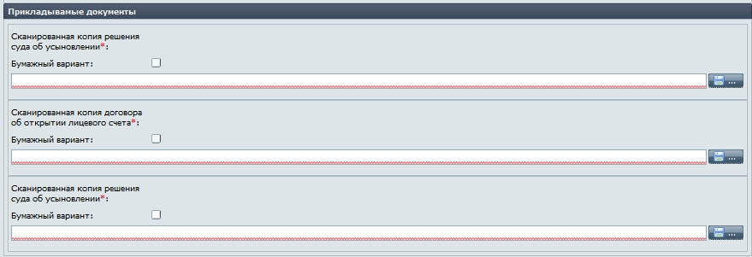

**Рисунок 7 – Загрузка документов**

После заполнения всех обязательных полей активизируется кнопка «Зарегистрировать заявление» (Рисунок 8).

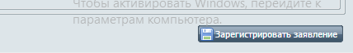

**Рисунок 8 – Зарегистрировать заявление**

**3 Оказание услуги**

При подаче заявления с ПЭП и АРМ, заявка подает в статус *Поступившие*. Для обработки заявления доступны следующие действия. (Рисунок 9)

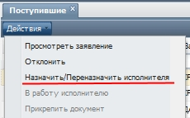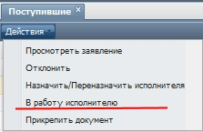

**Рисунок 9 – Действия в Поступивших**

Если все данные верны, назначается исполнитель и в статусе *Поступившие* заявление отправляют *В работу исполнителю* (Рисунок 10).

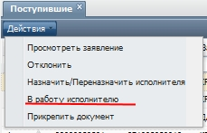

**Рисунок 10 - Действия в Поступивших**

Далее заявка попадает в статус *В работе* и в ней будет активно действие *Сформировать ответ по решению комиссии* (Рисунок 11).

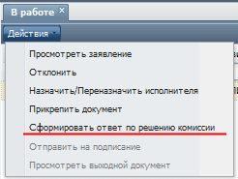

**Рисунок 11 – Сформировать ответ**

Заполняются все необходимые поля, прикладывается документ (Рисунок 12 ). Если все поля заполнены, активно действие *Ок* и далее формируется документ (Рисунок 13)

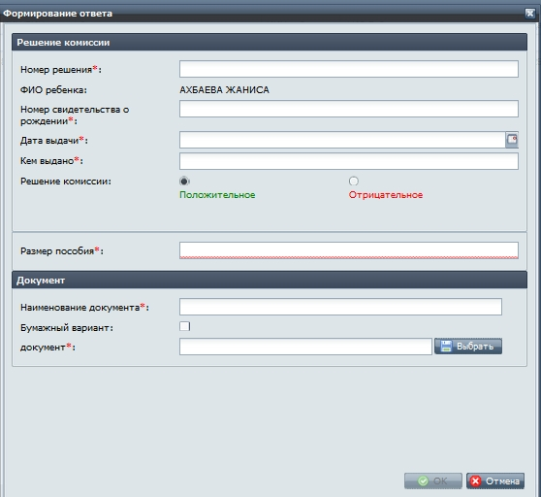

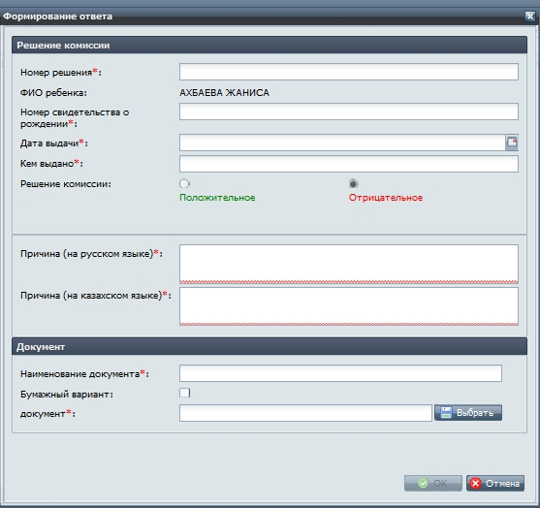

**Рисунок 12 – Сформировать ответ**

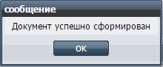

**Рисунок 13 - Сформировать ответ**

После формирования документа необходимо выбрать действие «Отправить на подписание», после этого заявление переместиться в список На подписании», далее перейти в список «На подписании», выделить заявление, перейти к действиям и выбрать пункт *Подписать* и данный документ необходимо подписать (Рисунок 14).

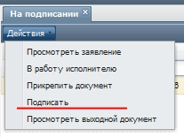

**Рисунок 14 – Подписать**

Как документ будет подписан (Рисунок 15), заявление перейдет в статус *Исполненные*. В этом статусе исполнителю будут доступны действия (Рисунок 16)

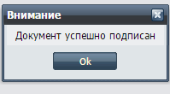

**Рисунок 15 – Подписан**

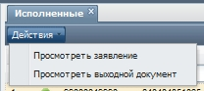

**Рисунок 16 – Действия в Исполненных**

После оказания услуги, в базе сохраняются данные о назначении выплаты и выходные документы.

Далее приведены исключения и системные ошибки

**Таблица 1. Причины возникновения ошибок**

| Условие, при котором отображается сообщение | Сообщение | Тип сообщения  (Ошибка, Сообщение, Вопрос, Предупреждение) | Примечание |
| --- | --- | --- | --- |
| Технические ошибки | Во время обработки запроса произошла техническая ошибка. Пожалуйста, попробуйте отправить Ваш запрос позднее | Сообщение |  |
| По введенным данным в ИС ГБД ФЛ ничего не найдено. | По Вашему запросу в Государственной базе данных физических лиц информация не найдена. Пожалуйста, проверьте введенные данные | Сообщение |  |
| По введенным данным в ИС ГБД ФЛ пришел недопустимый статус.  ФЛ имеет статус  -   Умерший | Услуга не может быть оказана. За разъяснениями необходимо обратиться в отдел ЗАГС при местном исполнительном органе. Для получения консультации можете позвонить в единый контакт-центр по номерам  1414, 8-800-080-7777 (звонок бесплатный). | Сообщение |  |
| По введенным данным в ИС ГБД ФЛ пришел недопустимый статус.  ФЛ имеет статус:  -   Скрываюшийся от следствия | Услуга не может быть оказана. За разъяснениями необходимо обратиться в департамент\управление правовой статистики. Для получения консультации можете позвонить в единый контакт-центр по номерам  1414, 8-800-080-7777 (звонок бесплатный). | Сообщение |  |
| По введенным данным в ИС ГБД ФЛ пришел недопустимый статус.  ФЛ имеет статус:  -   Пропавший без вести | Услуга не может быть оказана. За разъяснениями необходимо обратиться в департамент\управление правовой статистики. Для получения консультации можете позвонить в единый контакт-центр по номерам  1414, 8-800-080-7777 (звонок бесплатный). | Сообщение |  |
| По введенным данным в ИС ГБД ФЛ пришел недопустимый статус.  ФЛ имеет статус:  - Отсутствуют актуальные документы | Услуга не может быть оказана в связи с отсутствием актуальных документов. Вам необходимо обратиться в ближайший ЦОН. Для получения консультации можете позвонить в единый контакт-центр по номерам  1414, 8-800-080-7777 (звонок бесплатный). | Сообщение |  |
| Проверка возраста ребенка при подаче заявления показала, что возраст более 18 лет | Возраст указанного ребенка более 18 лет. Услуга не может быть оказана | Сообщение |  |
| Проверка возраста заявителя показала, что возраст менее 18 лет | При подаче заявления возраст заявителя не должен быть менее 18 лет. Услуга не может быть оказана. | Сообщение |  |